# @Conditional

## 作用

***@Conditional({Condition})*** *： 按照一定的条件进行判断，满足条件给容器中注册bean*

1. 用在类上或者方法上

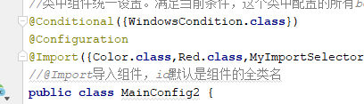

2.条件是数组或单个



# 条件

## Condition

条件只需要继承一个方法即可

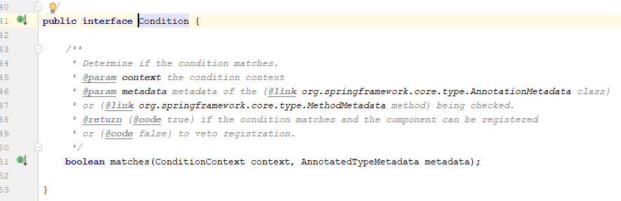

## 应用一：判断系统注册bean

### LinuxCondition



### WindowsCondition



### 使用MainConfig2

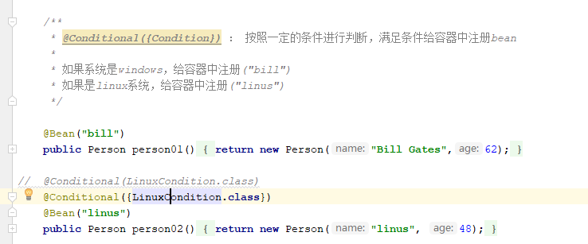

com.atguigu.test.IOCTest#test03

### 模拟linux运行

